Что такое БПД и для чего он нужен столице?
13.08.2024
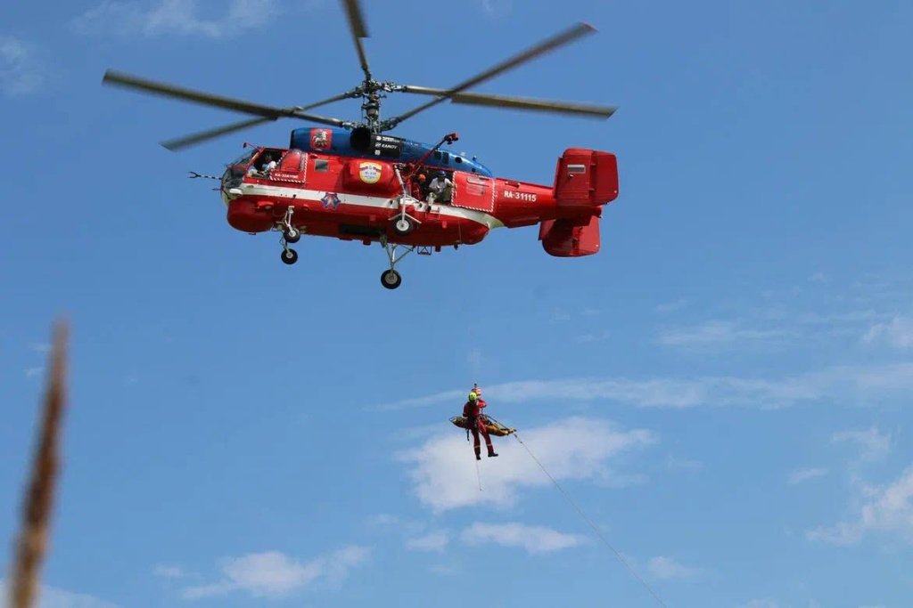
Московский авиационный центр – учреждение, известное не только своими высококлассными пилотами, но и первоклассными спасателями на земле.
В 2019 году, в рамках развития авиационно-спасательных технологий в столице, в учреждении была создана уникальная служба поискового и аварийно-спасательного обеспечения (СПАСО).
Это подразделение, состоящее из 26 профессиональных спасателей, обученных методу беспарашютного десантирования (БПД) с вертолёта беспосадочным способом. Сотрудники службы обучены спускаться с высоты 10-50 метров прямо на место происшествия.
!Беспарашютное десантирование ведёт свою историю с 20-х годов прошлого века, когда конструкторы начали разработку устройств для высадки людей и грузов без парашютов. Был проведён комплекс испытаний, результаты которых признали удовлетворительными.
С появлением вертолётов БПД стало возможным осуществлять «выброску» тактических десантов с высоты 2-3 метров. Однако рельеф и растительность не всегда позволяют вертолёту безопасно приземлиться, что создало необходимость десантирования с высоты 5 метров и более в режиме висения.
Сегодня навык беспарашютного десантирования незаменим для работы в условиях плотной городской застройки и обширных лесопарковых зон Москвы. Применяется такой метод для высадки спасателей при ликвидации различных происшествия и эвакуации людей с ограниченных площадок путём подъёма их на борт вертолёта.
За 5 лет работы специалисты авиационного центра освоили не только спуски на различные земные поверхности, но и на воду. При этом они выполняют десантирования в любую погоду – летом и зимой, в дождь и снег.
‼️ В 2024 году они совершили более 230 десантирований с вертолёта и продолжают совершенствовать свои навыки, поддерживая физическую форму, чтобы всегда быть готовым протянуть руку помощи в буквальном смысле даже с высоты вертолёта.

Адрес страницы: http://konkovo.mos.ru/the-ministry-of-emergency-situations-in-moscow-and-moscow-region-warns/news-moe/detail/12517576.html
Управа района Коньково города Москвы

